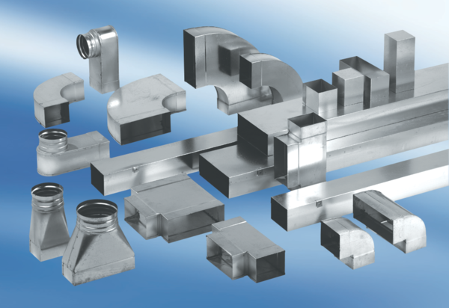Silencieux pour gaine rectangulaire avec coulisse 40 mm KSD80/100/700Unité de conditionnement : 1 pièceGamme: K
Numéro de référence : 0092.0454Fabricant : MAICO

